系 列 推 荐
BLUE’S PLANET SERIES
《布鲁的蓝色地球》系列

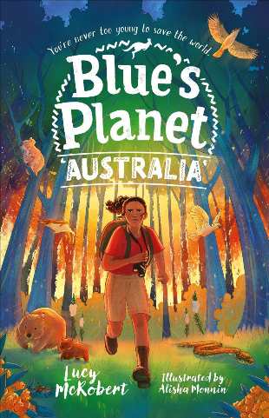
中文书名：《布鲁的蓝色地球：澳大利亚》（第一册）
英文书名：BLUE’S PLANET: AUSTRALIA
作 者：Lucy McRobert and Alisha Monnin
出 版 社：Sweet Cherry
代理公司：ANA/Emily Xu
页 数：332页
出版时间：2024年2月
代理地区：中国大陆、台湾
审读资料：电子稿
类 型：9-12岁少年文学

第二册《布鲁的蓝色地球：婆罗洲》，出版时间待定

内容简介：

布鲁一直梦想着和她的父母一起记录世界各地的环境问题，最终，她也实现了自己的愿望。澳大利亚炎热的夏天让布鲁直面气候危机。从在野生动物医院做志愿者到参加考拉救援任务，她决心为地球做出改变。但森林大火肆虐，此时此刻没有动物是安全的，人类亦是如此。

动物迷布鲁（Blue）的父母从国外工作回来时，她正和英国的姥姥姥爷生活在一起。她的母亲是一名野生动物记者，她的父亲是一名自然纪录片制作人，他们准备让布鲁暂时离开学校一年，在家教育她，这样布鲁就可以和他们一起环游世界。他们的第一站定在澳大利亚，去看望布鲁的爷爷奶奶。布鲁欣喜若狂，她第一次拥有了自己的手机！这意味着她可以通过适合儿童的Natterjack应用程序(类似Instagram，但适用于13岁以下的儿童)与朋友们保持联系。

布鲁喜欢看澳大利亚的野生动物，包括袋鼠和笑翠鸟。布鲁一直最想做的事情就是拯救地球，所以她欣然接受了和奶奶一起在当地野生动物医院做志愿者的机会。但森林大火就在不远处肆虐，布鲁很快意识到这就是澳大利亚日常生活的一部分。在学校学习过气候危机之后，如今她真的生活在了其中。

当附近的森林被大火烧毁时，布鲁、阿奇（Archie）(另一位小志愿者)和她的奶奶无休止地工作以拯救野生动物。Blue在Natterjack上发布了实时动态照片，这不仅吸引了她家乡的学校朋友，也吸引了世界各地野生动物爱好者，其中就包括澳大利亚知名网红、著名野生动物慈善机构首席执行官莎拉·金(Sarah King)的女儿凯蒂·金(Katy King)。

随着大火的蔓延，布鲁和野生动物医院的其他成员得知考拉也被困在了大火中。萨拉·金的野生动物慈善机构正在计划执行一项针对这些濒危动物的救援任务，将它们送到安全的地方。然而火势迅速蔓延，留给大家的时间已经不多了。野生动物医院同意提供帮助，布鲁的父母提出记录救援过程。布鲁还计划用手机拍摄下救援过程，这样她就可以把这些发布到Natterjack上。

在救援过程中，布鲁和阿奇被安排在与她的父母和祖父母不同的救援队。他们设法追踪并营救了一只考拉妈妈和一只小考拉，但随着火势越来越近，队伍紧急通知召回所有人尽快收拾行李，返回大本营。

布鲁和阿奇爬上了一辆消防车，但当他们踏上返回安全之地的旅程时，他们不得不停车搭救一些被困在火灾中的步行者。随着火势和烟雾越来越大，惊恐的布鲁和阿奇戴上了氧气面罩。步行者们被拖进了车里，他们和布鲁、阿奇一起盖上了防火毯，并按照要求躺在了地上。

燃烧的树枝击中了消防车，在剧烈的燃烧过程中，乘客们在灼热的空气中挣扎着呼吸。司机设法让受损的车辆穿过火堆，他们等待另一辆车来接他们。布鲁意外地拍下了整个过程，并上传到Natterjack。她非常欣慰地发现，尽管只有少数考拉获救，但这足以阻止整个物种的灭绝。但现在，随着大火向野生动物医院蔓延，医院也处在了危险之中。

布鲁的奶奶告诉她和阿奇，野生动物医院计划第二天将动物转移到当地的市中心。布鲁一家人都赶过来帮忙。随着烟尘越来越浓，他们开始转移野生动物。突然，布鲁意识到外面已经漆黑一片，尽管现在才刚刚中午。当附属建筑着起火时，所有人都撤离了医院。大人们正试图阻止大火蔓延到主楼，这时布鲁和阿奇意识到他们救助的狗狗布雷茨（Blaze）仍然被困在里面。

Blue跑进医院大楼去救布雷茨。但她立刻迷失了方向，看不见东西，呼吸也越来越困难。就在布鲁快要昏倒的时候，狗狗发现了她，并把她拉出了大楼，就在这时，屋顶的一部分坍塌了。他们能活下来真是幸运！

布鲁正在医院治疗，父母告诉她，她拍摄的消防车起火的视频不仅在Natterjack上火了起来，而且在其他社交媒体上，甚至在电视上也引起了极大的关注。演员、运动员和歌手纷纷表示支持，为野生动物救援工作筹集了数十万美元。布鲁在心里默默发誓，一定要利用她的平台尽她所能地站起来保护地球，无论她的下一次冒险将要带她去向何方。

销售亮点：

- 这是一个带着环境保护信息的冒险故事系列，每一册都以一个迷人的新地方做为背景——小读者们都会喜欢。
- 它鼓励年轻人的行动起来，并为孩子们思考如何拯救地球的赋权，包括宏观的方面和小的细节。
- 现实而乐观地谈论时事问题——小主人公布鲁总是希望一切会变得更好！
- 布鲁今年12岁，但年龄并不能阻止她做出改变，并激励其他人也这样做。

作者简介：

露西·麦克伯特（Lucy McRobert）是一位野生动物故事讲述者。作为一名自由职业媒体人兼营销专家，她喜欢向各种背景和年龄的人们推广野生动物和野生体验。露西与当地和国家级野生动物慈善机构和自然企业合作，她也经常参加野生动物保护志愿者活动。露西也是一位作家，她的第一本书《365天野外生活》与野生动物信托基金会合作出版，她为《观鸟》杂志自然保护的双月刊专栏撰稿，并为BBC野生动物、观鸟等栏目撰稿，包括研究托尼·朱尼珀(Tony Juniper)的《大自然为英国做了什么》，她为备受赞誉的《四季》撰写了四篇文章。2015年，她在BBC野生动物第一野生动物全力榜单上排名第38位，被评为英国最具影响力的环保主义者之一。露西是一个热心的观鸟者和观鲸者，也是一个自认业余的博物学家。我热衷于鼓励下一代自然保护主义者，并于2012年共同创立了青年自然网络“关注自然”。
http://www.365dayswild.com/lucy-mcrobert/

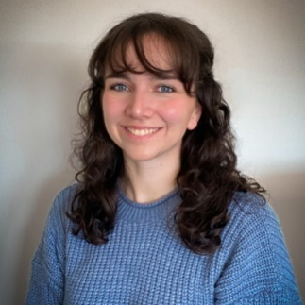
阿丽莎·莫宁（Alisha Monnin）在俄亥俄州的一个边远小镇出生长大，那里的距离是以玉米地来衡量的。从小到大，她是一个如饥似渴的读者，梦想着去魔法冒险。作为一个成年人，她仍然每天做白日梦和阅读，但现在她的想象力集中在她的艺术作品上。她毕业于萨凡纳艺术与设计学院，现在和她的马恩岛猫贝格内特住在俄亥俄州的辛辛那提。
https://www.morningillustrations.com/

内文插画：
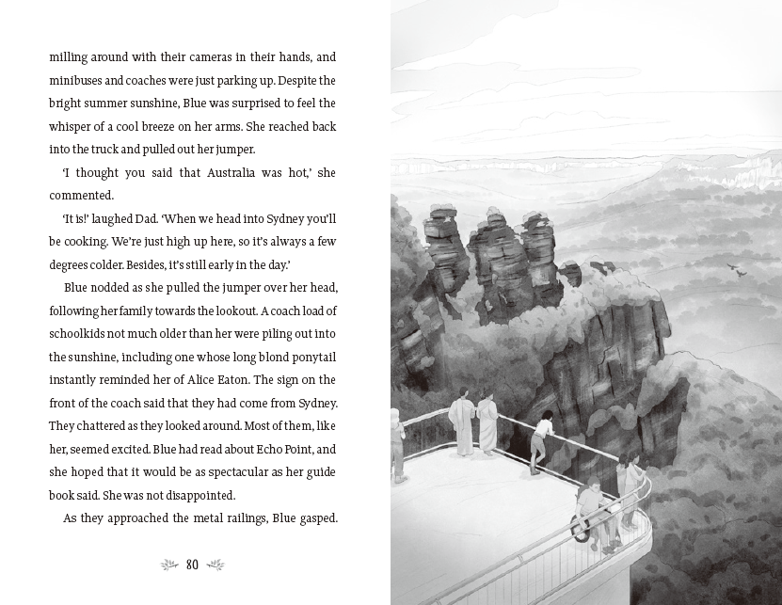
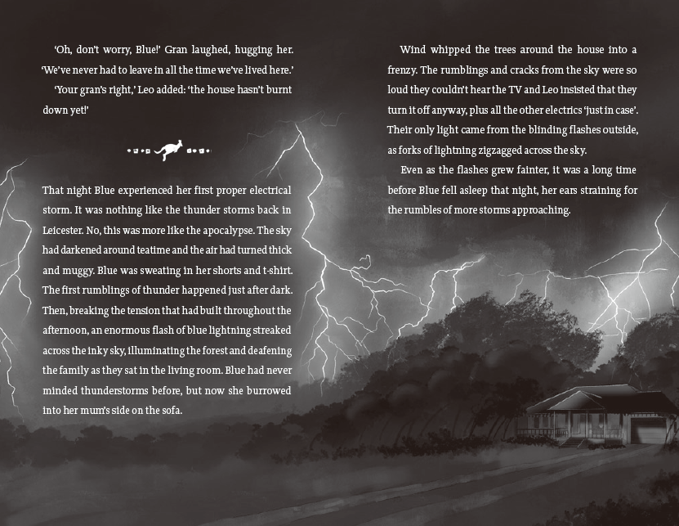
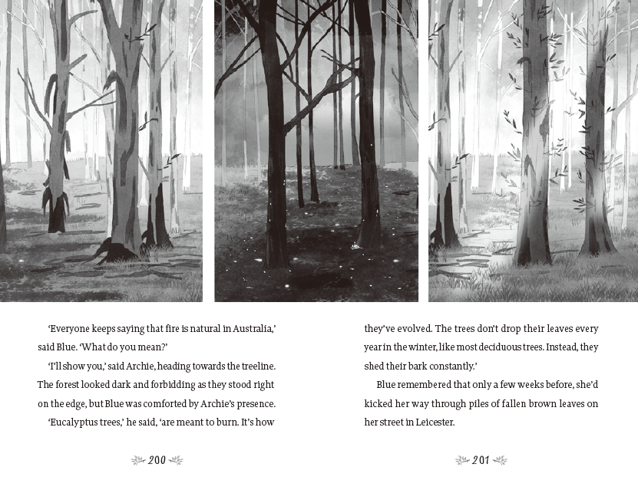

谢谢您的阅读！
请将回馈信息发至：Emily@nurnberg.com.cn
徐书凝 (Emily Xu)
安德鲁﹒纳伯格联合国际有限公司北京代表处
北京市海淀区中关村大街甲59号中国人民大学文化大厦1705室, 邮编：100872
电话：010-82504206
传真：010-82504200
Email: Emily@nurnberg.com.cn
网址：www.nurnberg.com.cn
微博：http://weibo.com/nurnberg
豆瓣小站：http://site.douban.com/110577/
微信订阅号：安德鲁书讯

